



Documento di specifica dei requisiti

Gruppo T31

Luca Dematté

Diego Oniarti

Matteo Frizzera

Ingegneria del software

Anno Accademico 2022/23

Sommario

Requisiti funzionali 3

Utente anonimo 3

Utente registrato 11

Utente di segreteria 19

Requisiti non funzionali 27

Analisi del contesto 29

Utenti e sistemi esterni 29

Diagramma di contesto 31

Analisi dei componenti 31

Definizione dei componenti 32

Diagramma dei componenti 37

# Requisiti funzionali

Nel presente capitolo vengono riportati i requisiti funzionali (RF) del sistema utilizzando il linguaggio naturale e Use Case Diagram (UCD) scritti in UML.

## Utente anonimo

### RF 1 - “Presentazione oratorio”

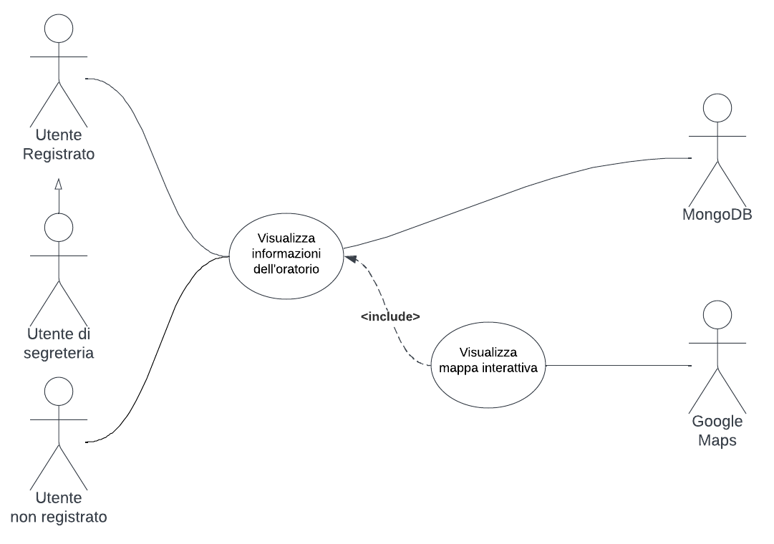

#### Descrizione Use Case “Visualizza informazioni sull’oratorio” e “Visualizza mappa interattiva”

Titolo: Visualizza informazioni sull’oratorio e mappa interattiva

Riassunto:

L’utente non registrato, utente registrato e utente segreteria possono visualizzare una pagina contenente informazioni riguardo l’oratorio.

Descrizione

1. L’utente fa click sul pulsante “Informazioni oratorio” e viene aperta una pagina contenente informazioni sull’oratorio. La pagina è divisa in sezioni, ogni sezione tratta un particolare aspetto dell’oratorio. Alcune delle sezioni di questa pagina sono “Orari ed informazioni di contatto”, “Attività”, “Storia dell’oratorio”, “Figure di rilievo”.
2. All’interno di questa pagina è anche presente una mappa interattiva in cui è indicata la posizione dell’oratorio. Questa mappa viene generata tramite Google Maps.
3. Quando l’utente fa click sulla mappa viene visualizzato un pop-up che richiede l’autorizzazione per accedere alla posizione in tempo reale. Questa autorizzazione serve per poter sfruttare al meglio le API Maps e fornire all’utente indicazioni precise per raggiungere l’oratorio.

Eccezioni

1. Se la creazione di un nuovo account con Google OAuth fallisce perché è stato impossibile contattare le API Google o perchè il server ha ricevuto una risposta di errore verrà visualizzato il messaggio: “Errore, operazione annullata”.
2. Se non è stato possibile generare la mappa interattiva tramite Maps perchè è stato impossibile contattare le API o perchè il server ha ricevuto una risposta di errore, viene visualizzato un messaggio di errore e l’indirizzo dell’oratorio.

### RF 2 – “Descrizione spazi”

### RF 3 - “Disponibilità spazi e visualizzazione prenotazioni”

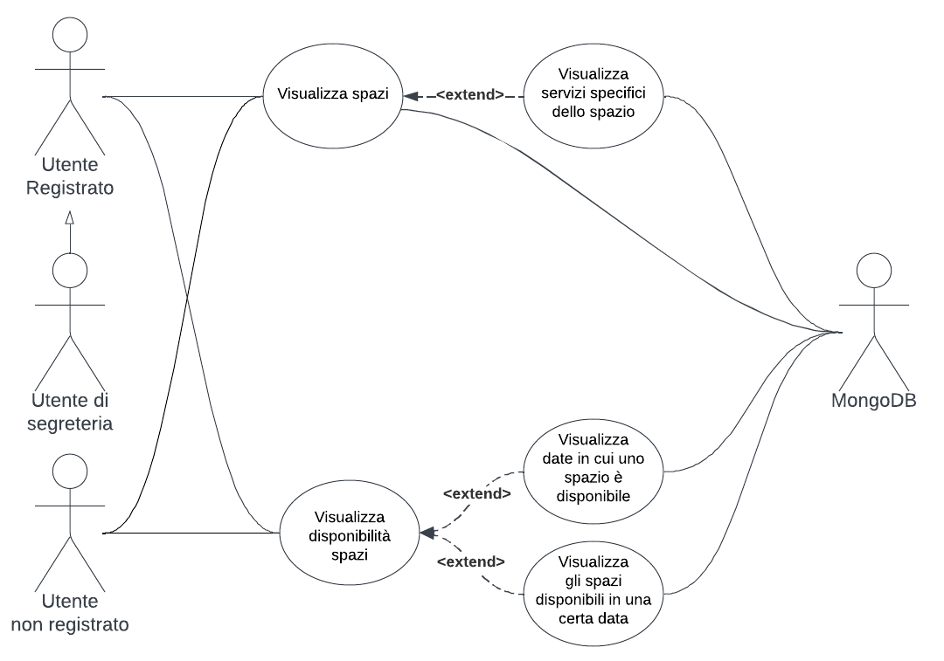

#### Descrizione Use Case “Visualizza spazi”

Titolo: Visualizza spazi

Riassunto:

Il sistema permette di visualizzare un resoconto di tutti gli spazi che l’oratorio mette a disposizione degli utenti

Descrizione

1. L’utente seleziona il pulsante di visualizzazione degli spazi
2. Viene mostrata una schermata che contiene una lista degli spazi, inizialmente in ordine alfabetico. L’utente può modificare l’ordine di visualizzazione degli spazi e applicare dei filtri tramite un menù apposito.

Eccezioni

1. Se non sono presenti spazi da visualizzare il sistema mostra una schermata con testo “Nessun evento da visualizzare”.

Estensioni

1. Selezionando uno spazio è possibile visualizzarne tutti i servizi aggiuntivi.

#### Descrizione Use Case “Visualizza servizi specifici dello spazio”

Titolo: Visualizza servizi specifici dello spazio

Riassunto: selezionando uno spazio dalla schermata di visualizzazione degli spazi il sistema mostra all’utente una lista di tutti i servizi aggiuntivi messi a disposizione dallo spazio.

Descrizione

1. Dalla schermata di visualizzazione degli spazi l’utente fa click su uno spazio per ottenere maggiori informazioni.
2. Viene visualizzata una schermata contenente tutti i servizi, strumenti e prodotti che saranno fruibili nello spazio selezionato.

Eccezioni

1. Se lo spazio non prevede servizi aggiuntivi viene visualizzato il messaggio: “Nessun servizio specifico disponibile”

#### Descrizione Use Case “Visualizza disponibilità spazi”

Titolo: Visualizza disponibilità spazi

Riassunto:

Dalla schermata di prenotazione spazi l’utente può visionare un resoconto della disponibilità degli spazi dell’oratorio.

Descrizione

1. L’utente si trova nella pagina di prenotazione spazi, e seleziona l’opzione “Visualizza disponibilità spazi”
2. Viene visualizzata la lista di tutti gli spazi, per ogni spazio vengono visualizzate le relative date e orari in cui è disponibile. Viene anche mostrata un’opzione per modificare la visualizzazione degli orari.

Eccezioni

1. Se uno spazio non è disponibile per essere prenotato viene mostrata la scritta “Spazio non prenotabile”

Estensioni

1. L’utente può selezionare uno spazio ed il sistema mostrerà tutte le date in cui lo spazio selezionato è disponibile
2. L’utente può fornire in input una data ed il sistema mostrerà tutti gli spazi disponibili in quella determinata data

#### Descrizione Use Case “Visualizza gli spazi disponibili in una certa data”

Titolo: Visualizza gli spazi disponibili in una certa data

Riassunto:

Dalla pagina di visualizzazione disponibilità spazi l’utente può applicare filtri per modificare come vengono presentate le informazioni. Selezionando una data, vengono mostrati all’utente solo gli spazi che sono disponibili alla prenotazione nella data specificata.

Descrizione

1. Nella pagina di visualizzazione disponibilità spazi è presente un menù che permette di selezionare una data.
2. Cliccando sul pulsante “conferma” vengono mostrati all’utente solo gli spazi che sono disponibili alla prenotazione nella data specificata

Eccezioni

1. Se la data selezionata corrisponde a una data passata viene mostrato il messaggio “Selezionare una data valida”

#### Descrizione Use Case “Visualizza data in cui uno spazio è disponibile”

Titolo: Visualizza date in cui uno spazio è disponibile

Riassunto: dalla pagina di visualizzazione disponibilità spazi l’utente può applicare filtri per modificare come vengono presentate le informazioni. Selezionando una spazio, vengono mostrate all’utente le date ed orari in cui lo spazio è prenotabile.

Descrizione

1. Nella pagina di visualizzazione disponibilità spazi è presente un menù che permette di selezionare uno spazio.
2. Selezionato uno spazio il sistema mostra una tabella che rappresenta l’orario settimanale di disponibilità dello spazio. All’interno dell’orario sono evidenziati gli intervalli di tempo in cui lo spazio risulta disponibile. L’utente può fare click su un intervallo di tempo per ottenere maggiori informazioni.
3. Nella schermata sono anche presenti due pulsanti: “Mostra settimana successiva” e “Mostra settimana precedente”, che permettono di scorrere tra gli orari di disponibilità di uno spazio.

### RF 4 - “Visualizzazione prossimi eventi”

### RF 5 - “Aggiunta di un evento al proprio calendario”

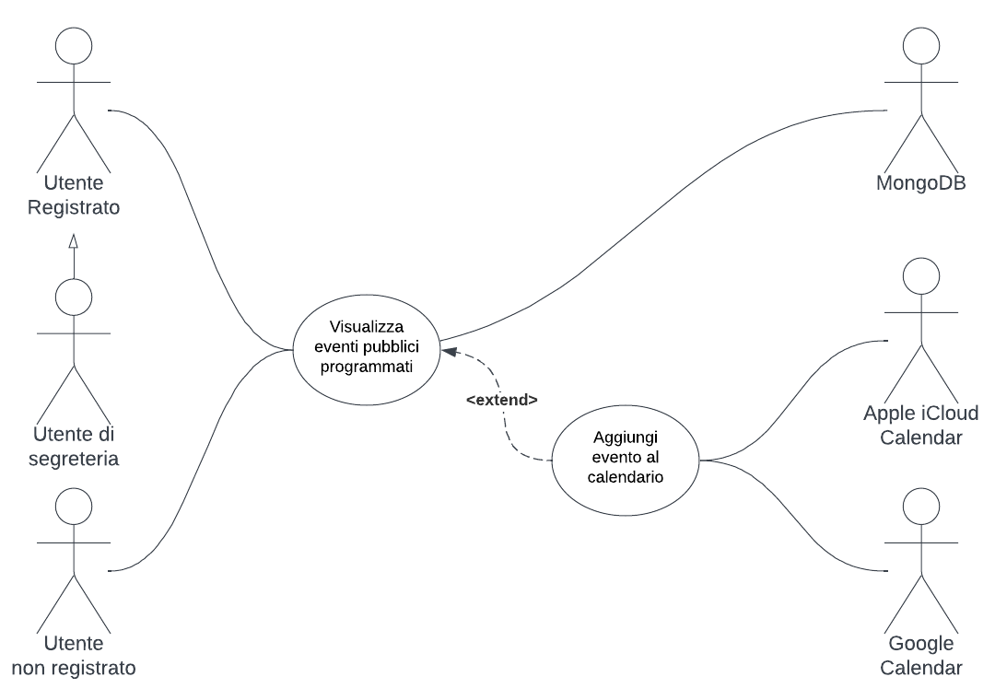

#### Descrizione Use Case “Visualizza eventi pubblici programmati”

Titolo: Visualizza eventi pubblici programmati

Riassunto:

Utenti registrati, non registrati, e utenti di segreteria possono accedere ad una pagina che permette di visualizzare tutti gli eventi pubblici programmati che verranno svolti nell’oratorio.

Descrizione:

1. Nella home page del sito è presente una sezione dedicata agli eventi pubblici.
2. All’interno della sezione “Eventi pubblici” è presente una lista di tutti gli eventi pubblici approvati dalla segreteria e che verranno svolti entro un mese dalla data corrente. Per ogni evento viene visualizzato il titolo e una foto, se disponibile.
3. Tramite un apposito selettore è possibile selezionare l’intervallo di tempo massimo di cui mostrare gli eventi pubblici.
4. L’utente può selezionare un evento e visualizzare ulteriori informazioni, tra cui data ed orario di svolgimento, descrizione dell’evento ed informazioni sugli organizzatori (se disponibili).
5. Selezionato un evento l’utente può decidere di aggiungerlo al suo calendario personale Google Calendar o iCloud Calendar

Eccezioni

1. Se non è presente nessun evento programmato allora nella sezione “Eventi pubblici” viene visualizzato il testo “Nessun evento in programma”.

Estensioni

1. L’utente può aggiungere un evento pubblico al suo calendario Google o iCloud

#### Descrizione Use Case “Aggiungi evento al calendario”

Titolo: Aggiungi evento al calendario

Riassunto:

Dalla schermata “Eventi pubblici” l’utente può selezionare un evento ed aggiungerlo al proprio calendario online Google Calendar o Apple iCloud Calendar.

Descrizione

1. L’utente fa click su un evento e viene visualizzata una pagina di descrizione dell’evento.
2. In questa pagina sono presenti due pulsanti: “Aggiungi evento a Google Calendar” e “Aggiungi evento a Apple iCloud Calendar”
3. Premendo uno di questi due pulsanti viene creata dal server una richiesta di aggiunta a calendario personale
4. Verrà visualizzato un pop-up contenente un form dove l’utente può autenticarsi inserendo le sue credenziali Google o Apple, così che il server possa processare la richiesta di aggiunta al calendario e quindi aggiungere l’evento al calendario online dell’utente.
5. La richiesta di aggiunta al calendario che verrà formata tramite apposite API contiene titolo dell’evento, descrizione, data di svolgimento ed orario. Eventuali foto o altre informazioni riguardanti l’evento non verranno caricate sul calendario online dell’utente.

Eccezioni

1. Se l’utente non completa l’autenticazione con account iCloud o account Google sarà impossibile per il sito aggiungere l’evento al calendario online dell’utente e verrà quindi visualizzato un messaggio di errore con testo: “Credenziali non valide, operazione annullata”.
2. Se l’utente effettua l’autenticazione con successo ma è non è stato possibile aggiungere l’evento al calendario online (ad esempio risposta di errore da parte di Google Calendar API o Apple iCloud Calendar API al momento dell’inserimento dell’evento nel calendario) l’operazione viene annullata e viene visualizzato il messaggio “Impossibile aggiungere l’evento al calendario”.

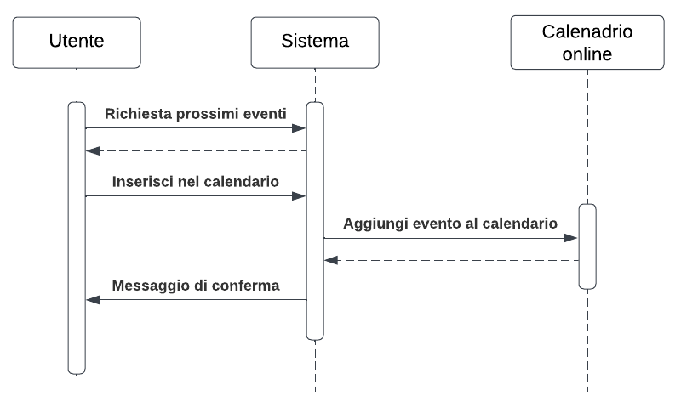

### RF 6 - “Registrazione”

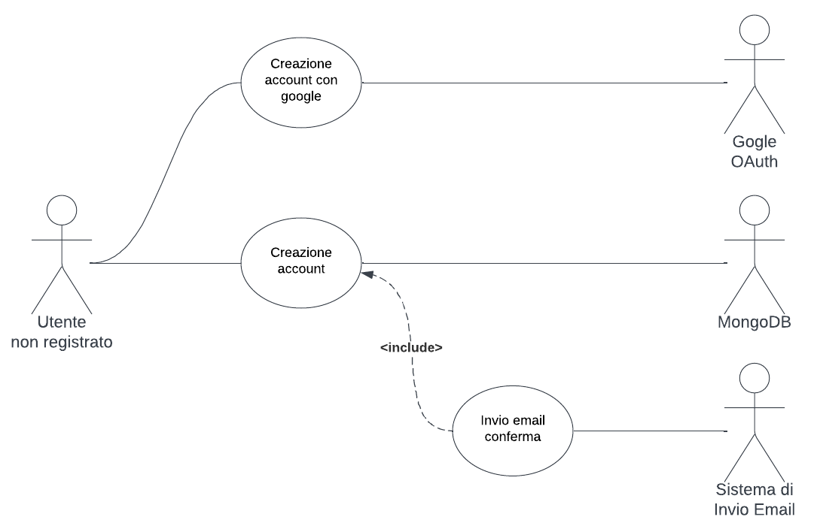

#### Descrizione Use Case “Creazione account con Google”

Titolo: Creazione account con Google

Riassunto:

L’utente non registrato può creare un account sul sito tramite il servizio Google OAuth

Descrizione

1. L’utente non registrato visualizza la pagina di creazione account e fa click sull’elemento “Crea account con Google”
2. Viene visualizzata una finestra pop-up in cui l’utente non registrato inserisce le sue credenziali Google

Eccezioni

1. Se la creazione di un nuovo account con Google OAuth fallisce perché le credenziali non sono corrette verrà visualizzato un messaggio di errore con testo: “Credenziali errate”.
2. Se la creazione di un nuovo account con Google OAuth fallisce perché è stato impossibile contattare le API Google o perchè il server ha ricevuto una risposta di errore verrà visualizzato il messaggio: “Errore, operazione annullata”.

#### Descrizione Use Case “Creazione account” e “Invio mail conferma”

Titolo: Creazione account

Riassunto:

L’utente non registrato può creare un nuovo account tramite la sua e-mail. L’utente dovrà poi accedere alla sua casella di posta elettronica per confermare il nuovo account.

Descrizione

1. L’utente non registrato visualizza la pagina di creazione account e inserisce e-mail e password nei campi appositi.
2. La richiesta viene processata e viene associato un nuovo account alla mail inserita dall’utente
3. Il sistema invia una e-mail contenente un link di conferma alla e-mail associata all’account
4. L’utente accede alla sua casella di posta elettronica, fa click sul link contenuto nella mail e successivamente il sistema notifica l’utente che la creazione dell’account è avvenuta con successo.

Eccezioni

1. Se le credenziali inserite dall’utente non sono valide viene visualizzato il messaggio “Errore, email o password errati”.
2. Il link che viene inviato dal sistema alla e-mail dell’utente ha validità di 24 ore. Se l’account non viene confermato facendo click sul link nella mail entro 24 ore, la richiesta di creazione account verrà cancellata.

## Utente registrato

### RF 7 - “Login”

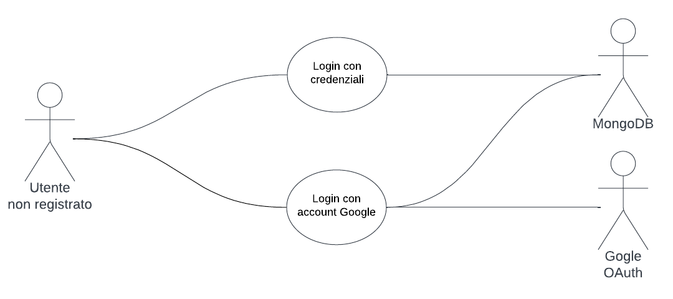

#### Descrizione Use Case “Login con credenziali”

Titolo: Login con credenziali

Riassunto:

Dalla pagina di login l’utente non registrato può inserire le sue credenziali per autenticarsi.

Descrizione

1. L’utente non registrato visualizza la pagina di login ed inserisce le sue credenziali, ovvero username e password. Poi fa click sul pulsante “Login”
2. Il server valida le credenziali e viene generato un cookie di sessione per l’utente.
3. Una volta effettuato il login l’utente viene reindirizzato alla pagina del sito che stava visualizzando prima di effettuare il login, ed ottiene accesso a tutte le funzionalità e privilegi di un Utente registrato

Eccezioni

1. Se le credenziali inserite dall’utente non sono valide viene visualizzato il messaggio “Errore, email o password errati”.

Estensioni

1. L’utente non registrato può anche effettuare il login tramite Google OAuth

#### Descrizione Use Case “Login con account Google”

Titolo: Login con account Google

Riassunto:

Dalla pagina di login l’utente non registrato può inserire le sue credenziali Google per autenticarsi tramite il servizio OAuth.

Descrizione

1. L’utente non registrato visualizza la pagina di login e seleziona il pulsante “Login con account Google”.
2. Viene aperta una finestra pop-up dove l’utente può inserire le sue credenziali Google.
3. Il sistema riceve conferma dalle API di login, e viene generato un cookie di sessione per l’utente.
4. Una volta effettuato il login l’utente viene reindirizzato alla pagina del sito che stava visualizzando prima di effettuare il login, ed ottiene accesso a tutte le funzionalità e privilegi di un Utente registrato

Eccezioni

1. Se l’autenticazione con Google OAuth fallisce perché le credenziali non sono corrette verrà visualizzato un messaggio di errore con testo: “Credenziali non valide, operazione annullata”.
2. Se l’autenticazione con Google OAuth fallisce perché è stato impossibile contattare le API Google o perchè il server ha ricevuto una risposta di errore verrà visualizzato il messaggio: “Errore, operazione annullata”.

### RF 8 - “Prenotazione spazio”

### RF 9 - “Pagamento”

### RF 10 - “Visualizzazione delle prenotazioni”

### RF 11 - “Modifica di una prenotazione”

### RF 12 - “Eliminazione di una prenotazione”

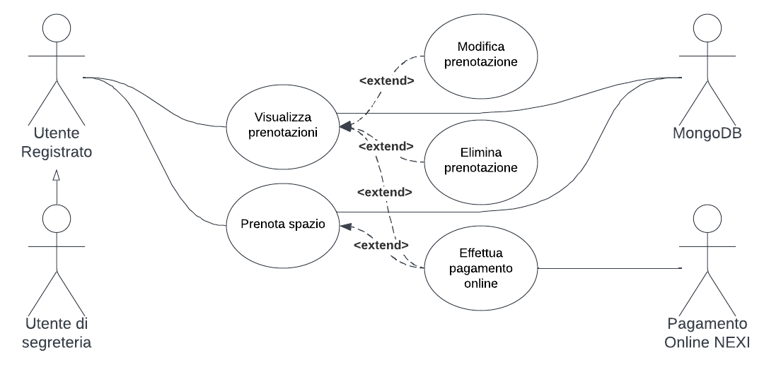

#### Descrizione Use Case “Visualizza prenotazioni”

Titolo: Visualizza prenotazioni

Riassunto:

L’utente può visualizzare un resoconto di tutte le prenotazioni che ha effettuato

Descrizione

1. L’utente seleziona l’elemento “Lista prenotazioni” dal suo menù personale.
2. Il sistema mostra la lista delle prenotazioni in ordine temporale.
3. Per ogni prenotazione viene mostrato lo spazio prenotato, il periodo di tempo per il quale è stato prenotato e la data in cui è stata effettuata la prenotazione.
4. Viene anche mostrata una serie di selettori che permettono all’utente di filtrare la lista delle prenotazioni per spazio e data; viene fornita anche l’opzione di visualizzare le prenotazioni passate.

Eccezioni

1. Se non sono presenti prenotazioni, viene mostrato un messaggio di notifica “Nessuna prenotazione”
2. Se, dopo aver attivato alcuni filtri, non sono presenti prenotazioni che rispettano i filtri impostati, viene mostrato un messaggio che invita a rivedere i filtri impostati.

Estensioni

1. Selezionando una prenotazione è possibile modificarla o eliminarla.

#### Descrizione Use Case “Modifica prenotazione” e “Elimina prenotazione”

Titolo: Modifica o elimina prenotazione

Riassunto:

Dalla schermata di visualizzazione prenotazioni l’utente può modificare o eliminare una prenotazione

Descrizione

1. L’utente si trova nella schermata di visualizzazione prenotazioni
2. L’utente, dopo aver applicato eventuali filtri, seleziona una prenotazione dalla lista
3. Viene visualizzato un menu a comparsa contenente due opzioni: “Modifica prenotazione” o “Elimina prenotazione”
4. Selezionando “Modifica prenotazione” viene visualizzato un form che permette all’utente di aggiornare tutti i campi della prenotazione, tra cui intervallo di tempo prenotato, data prenotazione e spazio prenotato. L’utente inserisce nuovi valori per i campi e fa click su “Conferma”.
5. Se l’utente seleziona “Elimina prenotazione” viene visualizzata una finestra di dialogo che permette all’utente di confermare la sua scelta. Solo se l’utente conferma la sua scelta la prenotazione viene eliminata; questa ulteriore richiesta serve per evitare cancellazioni accidentali. Se l’utente non conferma la cancellazione, l’operazione viene annullata.

Eccezioni

1. Se l’utente in fase di modifica prenotazione inserisce valori non validi allora viene visualizzato a schermo un messaggio di errore specificando i motivi per i quali i nuovi valori non sono stati convalidati

#### Descrizione Use Case “Prenota spazio”

Titolo: Prenota spazio

Riassunto:

L’utente può selezionare uno spazio e prenotarlo per un determinato intervallo di tempo

Descrizione

1. L’utente seleziona il pulsante “Effettua prenotazione”
2. Viene visualizzata una pagina che permette all’utente di prenotare gli spazi. Tramite un menù a tendina l’utente seleziona lo spazio a cui è interessato. Il sistema permette di prenotare più spazi contemporaneamente, per questo è presente il pulsante “Aggiungi un altro spazio” che fa comparire un altro menù a tendina attraverso il quale l’utente può aggiungere altri spazi alla prenotazione.
3. L’utente inserisce la data di inizio e la data di fine della prenotazione, successivamente vengono visualizzati due campi in cui l’utente inserisce l’orario della prenotazione.
4. Se l’utente seleziona il pulsante “Prenotazione ricorrente” viene visualizzato un menu che permette all’utente di selezionare il numero di ricorrenze della prenotazione la loro frequenza (ad esempio l’utente può indicare se si tratta di prenotazioni con ricorrenza mensile, settimanale, bisettimanale, …)
5. Se per gli spazi selezionati dall’utente sono disponibili servizi aggiuntivi viene visualizzata una griglia di caselle di controllo che permettono all’utente di specificare quali servizi aggiuntivi richiede la sua prenotazione.
6. L’utente può specificare che la prenotazione dello spazio è collegata ad un evento pubblico tramite il pulsante “Contrassegna come evento pubblico”. L’evento verrà poi convalidato dalla segreteria.
7. Quando l’utente ha finito di compilare i campi può premere sul pulsante “Invia” per salvare la prenotazione.

Eccezioni

1. Se l’utente seleziona una combinazione di spazi e orari non validi allora viene visualizzato il messaggio di errore “Spazio non disponibile durante il periodo selezionato”.
2. Se l’utente vuole effettuare una prenotazione ricorrente ma gli spazi selezionati risultano già prenotati durante alcune ricorrenze della prenotazione, vengono visualizzati a schermo gli intervalli di tempo non validi e l’utente è invitato a modificare la sua prenotazione.

Estensioni

1. Effettua pagamento online

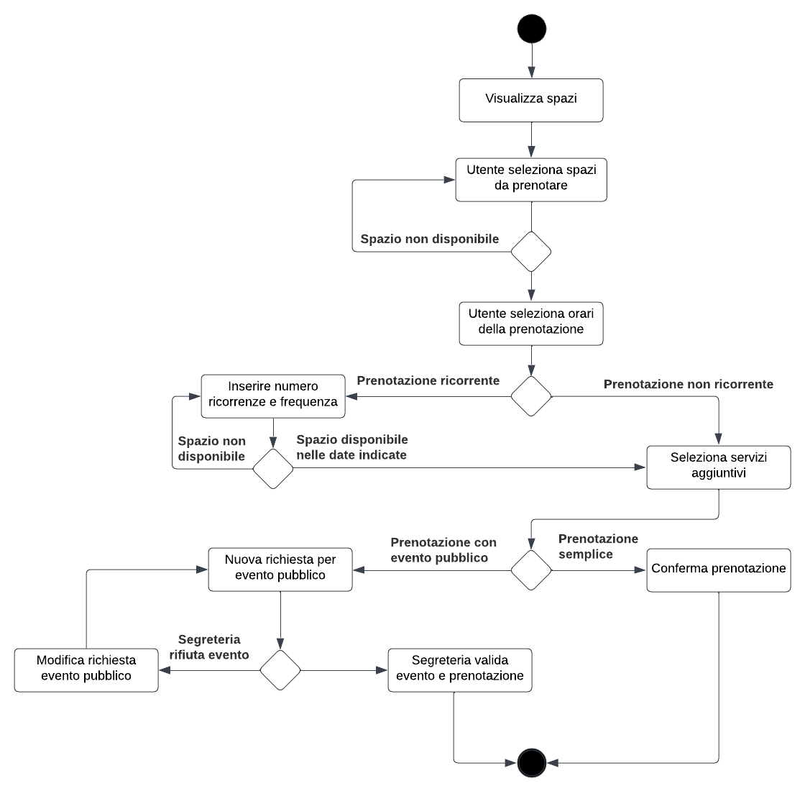

#### Descrizione Use Case “Effettua pagamento online”

Titolo: Effettua pagamento online

Riassunto:

L’utente può effettuare il pagamento di una prenotazione tramite servizio di addebito online.

Descrizione

1. Quando l’utente termina di effettuare una prenotazione vengono visualizzate le modalità di pagamento, ovvero: pagamento in contanti alla segreteria oppure pagamento online tramite Nexi.
2. Se l’utente sceglie di effettuare il pagamento online viene visualizzato un form di pagamento generato da Nexi.
3. L’utente inserisce i dati di pagamenti e fa click sul pulsante “Conferma e paga”. I dati vengono processati dal sistema di pagamento e durante l’elaborazione viene visualizzato a schermo lo stato della transazione (in attesa, elaborazione pagamento, processato con successo)
4. Quando il pagamento viene ultimato l’utente visualizza un messaggio di conferma con testo “Pagamento effettuato con successo”.

Eccezioni

1. Se i dati inseriti nel form di pagamento non sono validi questi vengono evidenziati e viene indicato il motivo dell’errore.
2. Se i dati di pagamento sono validi ma è stato impossibile processare la transazione viene mostrato il messaggio di errore “Impossibile effettuare il pagamento”

### RF 13 - “Modifica dell’account”

### RF 14 - “Recupero password”

### RF 15 - “Eliminazione dell’account”

### RF 16 - “Logout”

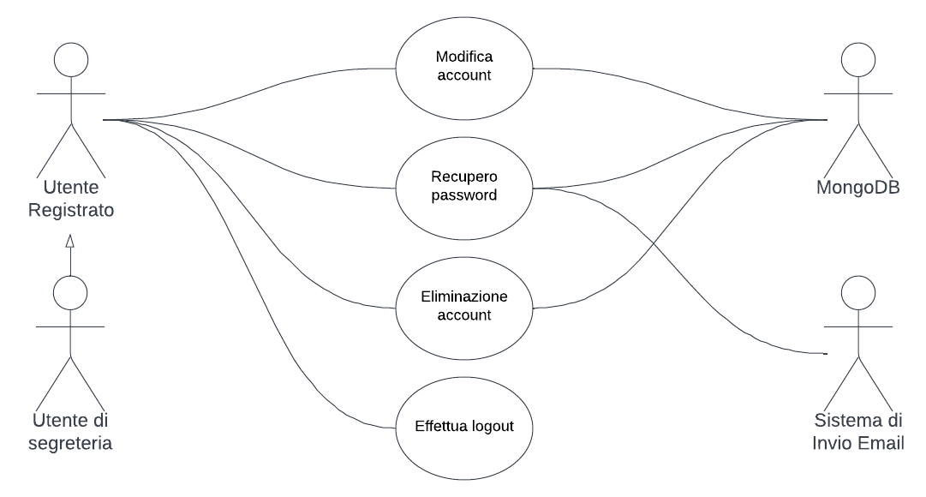

#### Descrizione Use Case “Modifica account” e “Elimina account”

Titolo: Modifica account

Riassunto:

L'utente registrato può eliminare il suo profilo e modificare le sue informazioni personali attraverso una pagina dedicata

Descrizione

1. L’utente seleziona il pulsante “Account”
2. Viene mostrata una schermata che permette all’utente di modificare le informazioni relative al proprio account
3. Vengono visualizzati tutti i campi che l’utente può aggiornare tra cui Nome, Cognome, password, numero di telefono, indirizzo. Attraverso questa schermata è anche possibile modificare o aggiungere la foto profilo ed aggiornare i dati riguardanti il metodo di pagamento
4. L’utente inserisce nuovi valori per i campi e fa click su “Conferma”.
5. Se viene selezionata l’opzione “Elimina account” viene visualizzata una finestra di dialogo che permette all’utente di confermare l’eliminazione dell’account. Se l’utente non conferma la cancellazione, l’operazione viene annullata.

Eccezioni

1. Se l’utente in fase di modifica informazioni account inserisce valori non validi allora viene visualizzato a schermo un messaggio di errore specificando i motivi per cui non è stato possibile aggiornare le informazioni del profilo

#### Descrizione Use Case “Recupero password”

Titolo: Recupero password

Riassunto:

Se l’utente dimentica le sue credenziali di accesso può avviare la procedura di recupero password

Descrizione

1. L’utente si trova nella pagina di login e seleziona “Password dimenticata”
2. Viene visualizzata una pagina nella quale l’utente inserisce la sua e-mail, e poi fa click su “Conferma”
3. Il sistema invia una e-mail alla casella di posta elettronica specificata dall’utente. La mail contiene un link che permette all’utente di impostare una nuova password all’account.

Eccezioni

1. Se l’utente prova a recuperare la password di un account inesistente, ovvero se inserisce nel form di recupero password una e-mail che non è associata a nessun account, viene visualizzato il messaggio di errore “Email non valida”.
2. Il link che viene inviato dal sistema alla e-mail dell’utente ha validità di 24 ore. Se la password non viene aggiornata entro 24 ore, la richiesta di modifica password verrà cancellata.

#### Descrizione Use Case “Effettua logout”

Titolo: Effettua logout

Riassunto:

L’utente registrato può effettuare il logout

Descrizione

1. L’utente registrato fa click sul pulsante “Logout”
2. L’utente viene disconnesso ed il server termina la sessione relativa all’utente
3. Viene visualizzata la Home Page del sito

## Utente di segreteria

### RF 9.3 - Pagamento in contante presso la segreteria

### RF 18 - Gestione delle prenotazioni

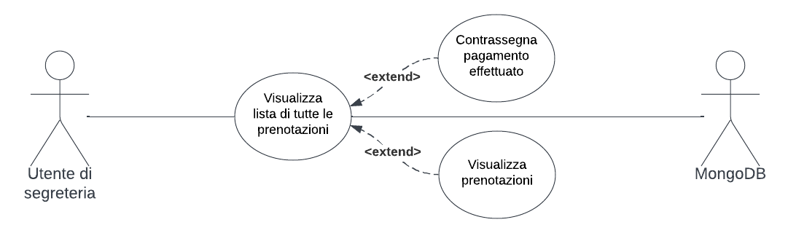

#### Descrizione Use Case “Visualizza lista di tutte le prenotazioni”

Titolo: Visualizza lista di tutte le prenotazioni

Riassunto:

Questo use-case descrive la possibilità per un utente della segreteria di vedere le prenotazioni effettuate da tutti gli utenti

Descrizione

1. L’utente seleziona l’elemento “Lista prenotazioni” dal menù speciale per gli utenti di segreteria.
2. Il sistema mostra la lista delle prenotazioni in ordine temporale a partire dalla più imminente. Viene mostrato lo spazio prenotato, il nome dell’utente che l’ha prenotato e il periodo di tempo per il quale è stato prenotato.
3. Viene anche mostrata una serie di selettori per filtrare la lista delle prenotazioni per spazio, data, pagamento effettuato e se includere le prenotazioni passate.

Eccezioni

1. Se non sono presenti prenotazioni, viene mostrato un messaggio.
2. Se, dopo aver attivato alcuni filtri, non sono presenti prenotazioni che rispettano i filtri impostati, viene mostrato un messaggio che invita a rivedere i filtri impostati.

Estensioni

1. Selezionando una prenotazione, è possibile visualizzare i dettagli come specificato nella descrizione dello use-case “Visualizza prenotazioni” per l’utente registrato.

#### Descrizione Use Case “Contrassegna pagamento effettuato”

Titolo: Contrassegna pagamento effettuato

Riassunto:

Questo use-case descrive come un utente di segreteria contrassegna una prenotazione come “pagata”, funzione descritta dal requisito funzionale 9.3.

Descrizione

1. L’utente di segreteria si trova nella schermata di visualizzazione della lista delle prenotazioni o nella visualizzazione dettagliata di una prenotazione.
2. Viene visualizzato un pulsante “Contrassegna come pagato”
3. Premendo il pulsante, viene visualizzato un popup di conferma che mostra il totale da pagare per la prenotazione.
4. Confermando l’azione, il sistema cambia lo stato della prenotazione da “In attesa di pagamento” a “Pagamento effettuato”.

Eccezioni

1. Se la prenotazione risulta già pagata, al posto del pulsante viene mostrata la scritta “Pagamento effettuato”.

### RF 19 - “Conferma eventi pubblici”

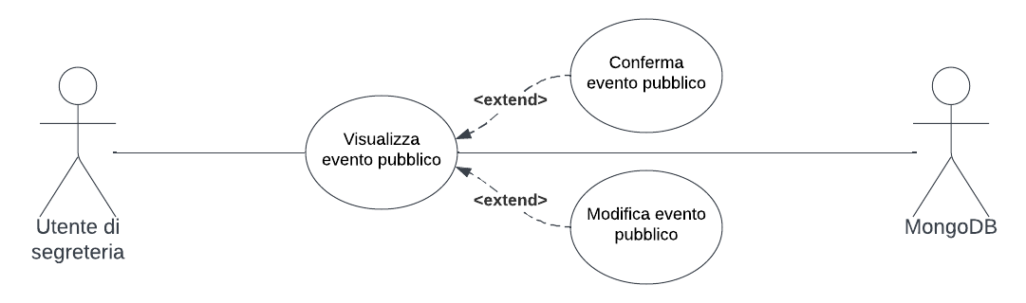

#### Descrizione Use Case “Visualizza evento pubblico”

Titolo: Visualizza evento pubblico

Riassunto:

Questo use-case descrive le azioni che un utente di segreteria può svolgere relative agli eventi pubblici.

Descrizione

1. L’utente seleziona l’elemento “Lista eventi” dal menù speciale per gli utenti di segreteria.
2. Il sistema mostra la lista degli eventi in ordine temporale a partire dal più imminente. Viene mostrato il nome dell’evento, il nome dell’utente che l’ha inserito e il periodo di tempo nel quale si svolgerà.
3. Viene anche mostrata una serie di selettori per filtrare la lista degli eventi per nome, data, spazio in cui si svolge e se includere gli eventi passati.

Eccezioni

1. Se non sono presenti eventi, viene mostrato un messaggio.
2. Se, dopo aver attivato alcuni filtri, non sono presenti eventi che rispettano i filtri impostati, viene mostrato un messaggio che invita a rivedere i filtri impostati.

Estensioni

1. Selezionando un evento, è possibile visualizzare e modificare i dettagli.

#### Descrizione Use Case “Conferma evento pubblico”

Titolo: Conferma evento pubblico

Riassunto:

Questo use-case descrive come un utente di segreteria contrassegna un evento come idoneo per la visualizzazione sul sito a tutti gli utenti.

Descrizione

1. L’utente di segreteria si trova nella schermata di visualizzazione della lista degli eventi o nella visualizzazione dettagliata di un evento.
2. Viene visualizzato un pulsante “Conferma per visualizzazione pubblica”
3. Premendo il pulsante, viene visualizzato un popup di conferma che segnala che l’evento sarà visibile a tutti gli utenti che accedono al sito web.
4. Confermando l’azione, il sistema cambia lo stato dell’evento da “In attesa di revisione” a “Evento confermato”.

Eccezioni

1. Se l’evento risulta già confermato, al posto del pulsante viene mostrata la scritta “Evento confermato”.

### RF 20 - “Resoconto dei dati”

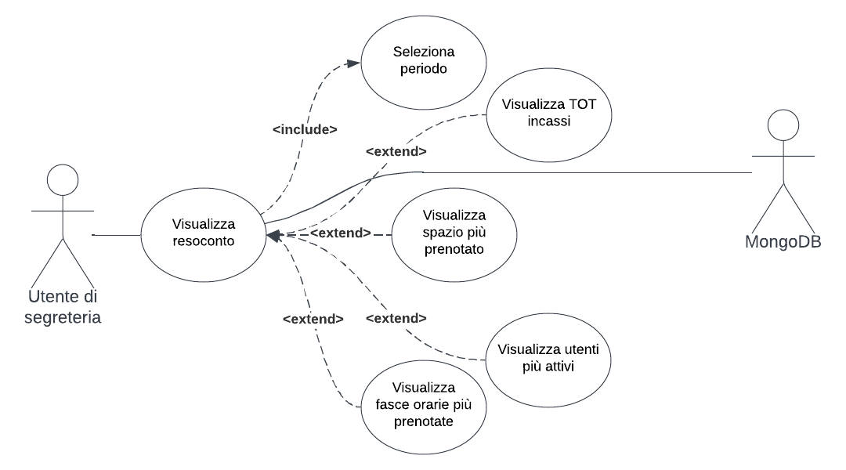

#### Descrizione Use Case “Visualizza resoconto”

Titolo: Visualizza resoconto

Riassunto:

L’utente di segreteria ha accesso ad una pagina che mostra una panoramica dei dati riguardanti il sito e le prenotazioni.

Descrizione

1. L’utente di segreteria accede al pannello di controllo del sito.
2. Attraverso il pannello di controllo è possibile accedere a diverse statistiche di utilizzo dell’oratorio. È possibile visualizzare il profitto totale ottenuto, le fasce orarie nelle quali avvengono il maggior numero di prenotazioni ed eventi pubblici, quali utenti effettuano il maggior numero di prenotazioni e visualizzare quali spazi vengono prenotati il maggior numero di volte.
3. Nel pannello di controllo è presente un menù che permette di selezionare il periodo di tempo riguardo al quale si vogliono calcolare queste statistiche. Quando l’utente inserisce un intervallo di tempo e fa click su “Aggiorna” le statistiche e i dati vengono ricalcolati in base all'intervallo selezionato.

Eccezioni

1. Se non viene specificato nessun lasso di tempo, le statistiche vengono calcolate considerando l’intero periodo di attività dell’oratorio.

### RF 22.1 - “Aggiunta spazi”

### RF 22.2 - “Aggiunta servizi”

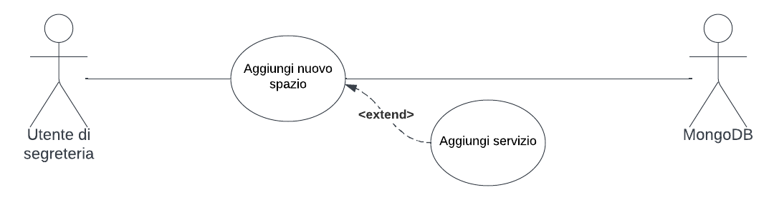

#### Descrizione use case “Aggiungi nuovo spazio”

Titolo: Aggiungi spazio

Riassunto:

L’utente di segreteria ha accesso ad una pagina che permette di aggiungere nuovi spazi alla lista di spazi prenotabili offerti dall’oratorio.

Descrizione

1. L’utente seleziona l’elemento “Lista spazi” dal menù speciale per gli utenti di segreteria
2. Il sistema mostra una lista di tutti gli spazi presenti nell’oratorio
3. Viene mostrato un menù attraverso il quale l’utente può applicare dei filtri e manipolare le modalità di visualizzazione degli spazi
4. L’utente di segreteria seleziona l’opzione “Aggiungi nuovo spazio”
5. All’utente segreteria viene presentato un form in cui inserire le informazioni relative al nuovo spazio.
6. Una volta premuto il bottone di conferma nel form, l’utente di segreteria viene riportato alla pagina di elenco degli spazi; il nuovo spazio viene aggiunto al database

Estensioni:

1. L’utente può specificare ed aggiungere servizi offerti dal nuovo spazio

#### Descrizione use case “Aggiungi servizio”

Titolo: Aggiungi servizio

Riassunto:

L’utente di segreteria ha la possibilità di creare un nuovo servizio da collegare al nuovo spazio o selezionare un servizio già esistente.

Descrizione

1. L’utente si trova nella schermata di creazione nuovo spazio e seleziona l’opzione “Gestione servizi collegati”
2. L’utente di segreteria seleziona un servizio dalla lista dei servizi già registrati nel sistema. Se il servizio non è stato ancora inserito, può essere aggiunto tramite l’opzione “Crea nuovo servizio”.
3. All’utente segreteria viene presentato un form in cui inserire le informazioni relative al nuovo servizio.
4. L’utente fa click su “Conferma” e viene creato un nuovo servizio che verrà associato allo spazio.

Eccezioni

1. Se l’utente prova ad aggiungere un servizio a cui lo spazio è già collegato, viene visualizzato il messaggio “Servizio già aggiunto allo spazio”

### RF 22.3 - “Modifica descrizioni spazi e servizi”

### RF 23 - “Rimborsi”

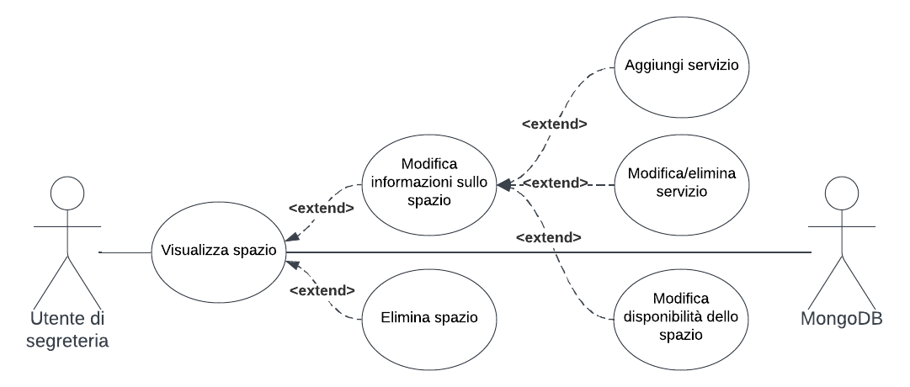

#### Descrizione Use Case “Visualizza spazio”

Titolo: Visualizza spazio

Riassunto:

L’utente di segreteria può visualizzare le informazioni riguardanti uno spazio

Descrizione

1. L’utente di segreteria seleziona il pulsante “Visualizza spazi”
2. Il sistema mostra una lista di tutti gli spazi presenti nell’oratorio, ed un menù che permette di applicare filtri e manipolare le modalità di visualizzazione degli spazi
3. L’utente fa click su uno spazio e ne vengono visualizzate le informazioni principali

Estensioni

1. Selezionato uno spazio, l’utente ne può modificarne le informazioni
2. L’utente può eliminare uno spazio

#### Descrizione Use Case “Elimina spazio”

Titolo: Elimina spazio

Riassunto:

L’utente di segreteria può selezionare uno spazio ed eliminarlo

Descrizione

1. L’utente segreteria seleziona uno spazio nella pagina “Visualizza spazi”
2. Viene selezionata l’opzione “Elimina spazio”, dunque viene mostrata una finestra di conferma
3. L’utente fa click su “Conferma” e lo spazio viene eliminato

Eccezioni

1. Se sono presenti prenotazioni che coinvolgono lo spazio da eliminare, prima della conferma vengono mostrate all’utente con un messaggio che segnala che verranno annullate. In seguito, l’utente di segreteria potrà visualizzarle per effettuare il rimborso manualmente agli utenti interessati.

#### Descrizione Use Case “Modifica informazioni sullo spazio”

Titolo: modifica informazioni sullo spazio

Riassunto:

L’utente di segreteria ha la possibilità di modificare le informazioni riguardanti uno spazio

Descrizione

1. L’utente segreteria ha selezionato uno spazio nella pagina “Visualizza spazi” ed ora si trova nella pagina “Modifica informazioni spazio”
2. Vengono visualizzati in caselle di testo tutte le informazioni dello spazio, tra cui nome e descrizione. L’utente può selezionare un campo e modificarlo
3. Attraverso questo form è anche possibile modificare la disponibilità dello spazio, ovvero gli intervalli di tempo durante i quali lo spazio risulterà prenotabile.
4. Per modificare questo parametro l’utente fa click su “Modifica disponibilità” e verrà visualizzata una schermata che permette all’utente di inserire i nuovi intervalli di tempo di disponibilità dello spazio.
5. Quando l’utente ha finito di modificare le informazioni le può salvare tutte tramite il pulsante “Conferma”

Eccezioni

1. Se la modifica della disponibilità di uno spazio crea conflitti con una prenotazione (ovvero se si verificasse una situazione in cui, modificata la disponibilità dello spazio, quest’ultimo risulterebbe non disponibile durante l’orario della prenotazione) l’operazione di modifica viene annullata e vengono mostrate all’utente tutte le prenotazioni che hanno causato questo errore.

Estensioni

1. L’utente può anche aggiungere, modificare ed eliminare servizi
2. L’utente può modificare la disponibilità di uno spazio

#### Descrizione Use Case “Aggiungi servizio”

Nella pagina di modifica informazioni sullo spazio è presente l’opzione di aggiunta dei servizi allo spazio. Ciò avviene seguendo le stesse modalità descritte nella specifica del requisito funzionale 22.2.

#### Descrizione Use Case “Modifica / Elimina servizio”

Titolo: Modifica / Elimina servizio

Riassunto:

L’utente di segreteria può modificare o eliminare un servizio collegato ad uno spazio

Descrizione

1. L’utente si trova nella pagina “Gestione servizi collegati” riguardante uno spazio
2. Vengono mostrati tutti i servizi collegati allo spazio, l’utente ne seleziona uno e vengono mostrate due possibilità: “Modifica” ed “Elimina”
3. Se viene selezionata l’opzione Elimina allora il servizio viene rimosso dallo spazio, e non sarà più collegato ad esso.
4. Se l’utente seleziona “Modifica” viene mostrato un form per modificare il servizio. Nel form sono presenti caselle di testo contenenti le informazioni riguardanti il servizio
5. L’utente può selezionare un campo e modificarlo, quando ha finito di apportare modifiche le può salvare tramite il pulsante “Conferma”

# Requisiti non funzionali

|  |  |  |
| --- | --- | --- |
| **Titolo** | **Descrizione** | **Metrica** |
| Privacy | L’applicazione deve essere progettata e realizzata in ottemperanza delle vigenti disposizioni di legge in materia di tutela della privacy e trattamento dei dati. | L’applicazione deve essere conforme al regolamento per la protezione dei dati ([GDPR](https://gdpr-info.eu/)). |
| Sicurezza | L’applicazione deve essere progettata e realizzata per garantire un alto livello di sicurezza sia nell’utilizzo del sistema, sia nella memorizzazione dei dati. | Il sito deve essere accessibile tramite il protocollo HTTPS. |
| Scalabilità | L’applicazione deve garantire l’elaborazione di un numero crescente di utenti. | Il sito deve sostenere l’utilizza contemporaneo da parte di almeno 200 utenti. |
| Lingua Di Sistema | Il sito deve essere fornito in lingua italiana. | Tutti i paragrafi di testo contenuti nel sito sono scritti in lingua italiana. |
| Prestazioni | Le pagine web del sistema devono caricarsi velocemente. | In una situazione di connettività Internet adeguata (40 Mb/s in download, 10 Mb/s in upload), le pagine web del sistema devono essere completamente caricate dal browser entro al massimo 2 secondi. Questo non include il tempo di rendering imposto dal browser specifico. |
| Compatibilità | Il sito web deve essere accessibile e utilizzabile da diversi browser e su diverse piattaforme. | Il sito web deve supportare le versioni di browser basati su Webkit (Chrome, Edge, Safari) e Firefox uscite dal 2019. |
| Facilità d’uso | Il sito deve essere facile da usare sia per utenti esperti che novizi. | Un nuovo utente del sistema (che sia conoscente della lingua italiana, e di età compresa tra i 17 e i 75 anni) deve essere in grado di utilizzare tutte le principali features correttamente già dal primo utilizzo.  Inoltre, l’attività di prenotazione di uno spazio nella sua interezza deve richiedere meno di 10 minuti.  Questo non si applica alle funzioni della segreteria, che richiedono formazione. |
| Accessibilità | Il sito deve essere accessibile ad utenti affetti da daltonismo. | I colori usati per la grafica delle pagine web devono avere un rapporto di contrasto di:  almeno 4.5:1 per il testo normale; almeno 3:1 per i titoli più grandi e per gli elementi grafici di interfaccia utente. |
| Responsività | Il sito deve essere accessibile da diversi dispositivi. | Il sito web deve adattare il proprio contenuto in base alla dimensione e al rapporto di forma del dispositivo su cui è visualizzato. Questo comprende computer, tablet e smartphone con una risoluzione minima di 854x480 (480p). |
| Continuità del servizio | Gli utenti devono avere accesso al sito per la quantità di tempo maggiore possibile. | Il sistema deve essere disponibile ed utilizzabile dagli utenti per almeno il 95% del tempo |

# Analisi del contesto

Nel presente capitolo viene discusso il contesto di funzionamento del sistema, fornendo una descrizione testuale e una rappresentazione grafica basata sul diagramma UML di contesto.

## Utenti e sistemi esterni

Di seguito vengono elencati e descritti brevemente gli utenti e i sistemi esterni con cui il sistema da sviluppare si interfaccerà.

1. Utente

Un normale utilizzatore del sistema che può svolgere le azioni descritte nei requisiti funzionali 1-16 (a seconda se è autenticato oppure no).

1. Utente di segreteria

Un membro dell’oratorio che svolge funzioni di carattere amministrativo oltre a quelle dei normali utenti.

1. MongoDB

Utilizzato per memorizzare i dati generati dal sistema su cloud.

1. Google Maps

Utilizzato per mostrare una mappa con la posizione geografica dell’oratorio, come specificato nel requisito funzionale 1.1.

1. Google OAuth

Sistema ad utilizzo facoltativo per facilitare la registrazione e l’accesso al sistema.

1. Google CalendarUtilizzato per permettere agli utenti di aggiungere al proprio calendario personale (Account Google) un promemoria relativo a un evento in programma in oratorio.
2. Apple iCloud Calendar

Utilizzato per permettere agli utenti di aggiungere al proprio calendario personale (Apple Account) un promemoria relativo a un evento in programma in oratorio.

1. Nexi

Sistema di pagamenti digitali utilizzato per permettere agli utenti di pagare la prenotazione direttamente dal loro dispositivo senza recarsi in oratorio.

## Diagramma di contesto

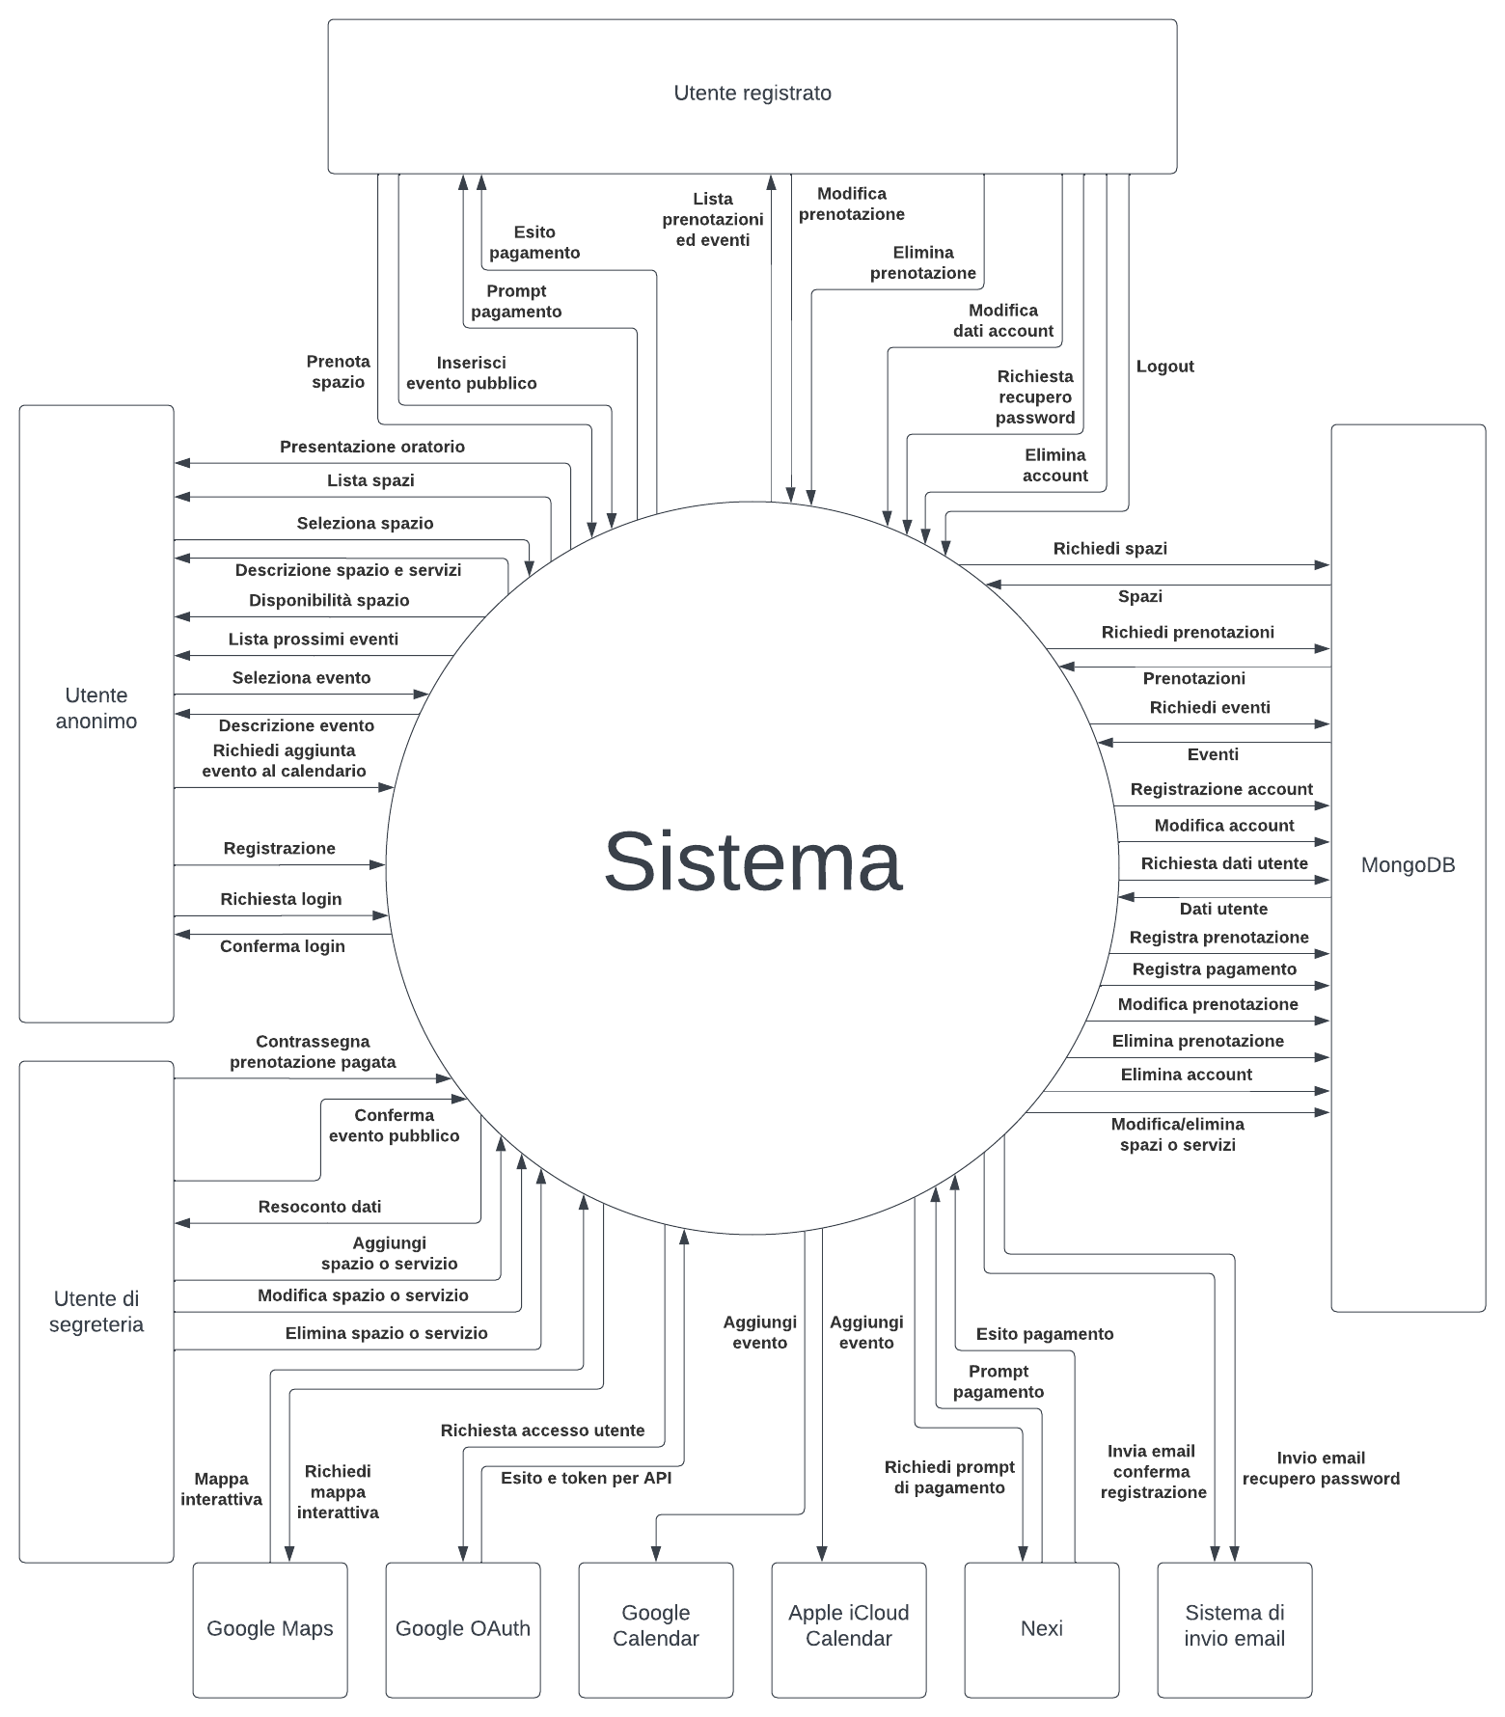

# Analisi dei componenti

Nel presente capitolo viene presentata l’architettura in termini di componenti interni al sistema definiti sulla base dei requisiti analizzati nei precedenti documenti, minimizzando il livello di *coesione*. Viene poi adottato l’uso di Component Diagram per rappresentare l’interconnessione tra i vari componenti, identificando quindi le interfacce tra questi e verso sistemi esterni.

## Definizione dei componenti

In questa sezione vengono definiti i componenti.

#### Interfaccia spazi/servizi - database

Motivazione

Questo componente permette di interfacciarsi con il database per definire o manipolare informazioni riguardanti gli spazi ed i servizi dell’oratorio.

Vengono messe a disposizione funzionalità per ottenere gli spazi e prenotazioni che soddisfano determinati parametri (anche complessi). Questi parametri possono essere specificati dall’utente registrato o dall’utente segreteria in fase di visualizzazione spazi.

#### Interfaccia prenotazioni - database

Motivazione

Questo componente gestisce tutte le richieste al database che riguardano le prenotazioni. Questo componente definisce le metodologie e modalità con cui gli altri componenti si interfacceranno al database.

Attraverso questo componente sarà possibile ottenere le prenotazioni (eventualmente specificando dei filtri da applicare alla selezione, per ottenere una vista dei dati) e verificare la validità di nuove prenotazioni quando si sta facendo un nuovo inserimento.

#### Interfaccia eventi - database

Motivazione

Questo componente permette di gestire il flusso di informazioni riguardanti gli eventi. Vengono definiti metodi specifici per interagire con i dati, che vengono messi a disposizione degli altri componenti.

Questo componente astrae le operazioni sui dati riguardanti gli eventi; le operazioni che vengono offerte sono accesso, aggiornamento e cancellazione dei dati.

#### Interfaccia account - database

Motivazione

Questo componente deriva dalla necessità di raggruppare e standardizzare tutte le comunicazioni con il database che riguardano i dati e le informazioni di accesso degli utenti.

In particolare, questo componente gestirà la comunicazione con il database, l’inoltro delle richieste di inserimento/raccolta dati al server di MongoDB e l’organizzazione dei dati ricevuti per poterli passare agli altri componenti.

#### Pagina visualizzazione statistiche oratorio

Motivazione

Questo componente deriva da quanto richiesto dal *requisito funzionale 20 - Resoconto dei dati*, che indica la possibilità per l’utente di segreteria di visualizzare un resoconto delle informazioni del sistema.

Il compito di questo componente sarà quindi quello di ottenere i dati dalle interfacce con il database, incrociarli, organizzarli e prepararli per la visualizzazione all’utente in una pagina apposita.

#### Pagina lista spazi

Motivazione

Questa pagina soddisfa il *requisito funzionale 2 – Descrizione spazi*.

Serve per mostrare all’utente tutti gli spazi dell’oratorio, eventualmente l’utente può specificare dei filtri per visualizzare solo gli spazi con determinate caratteristiche.

#### Pagina disponibilità spazi

Motivazione

Questa pagina nasce dal *requisito funzionale 3 – Disponibilità spazi e visualizzazione prenotazioni*.

Il componente fornisce all’utente informazioni riguardanti la disponibilità degli spazi. Questo può avvenire attraverso due modalità: l’utente può specificare una data e il sistema mostrerà tutti gli spazi disponibili nell’intervallo di tempo selezionato; oppure l’utente seleziona uno spazio ed il sistema mostrerà all’utente tutte le date in cui lo spazio è disponibile.

#### Gestore spazi e servizi

Motivazione

Questo componente deriva dalle necessità del *requisito funzionale 22 – Gestione spazi e servizi*.

In particolare, il compito di questo componente è di raggruppare le operazioni che agiscono sui dati relativi agli spazi e ai loro servizi, uniformando così le richieste al database.

#### Pagina nuovo spazio

Motivazione

Questa pagina implementa le funzioni aggiuntive dell’utente di segreteria definite nel *requisito funzionale 22.1 e 22.2 – Gestione spazi e servizi*.

Questo componente permette all’utente segreteria di aggiungere un nuovo spazio alla lista degli spazi. In questa pagina è anche possibile selezionare servizi già esistenti o crearne di nuovi per collegarli al nuovo spazio.

#### Pagina modifica spazio e servizi collegati

Motivazione

Questa pagina implementa le funzioni aggiuntive dell’utente di segreteria definite nel *requisito funzionale 22.3 - Gestione spazi e servizi***.**

Attraverso questa pagina l’utente di segreteria può modificare tutte le informazioni riguardanti uno spazio, i suoi servizi collegati ed infine visualizzare l’esito delle modifiche.

#### Pagina evento

Motivazione

Questa pagina implementa le specifiche dei *requisiti funzionali 4 – Visualizzazione prossimi eventi* e *5 – Aggiunta di un evento al proprio calendario***.**

In questa pagina vengono visualizzate tutte le informazioni riguardanti un evento scelto dall’utente. Le informazioni visualizzate possono includere titoli, paragrafi di testo formattati ed eventuali immagini. Viene inoltre visualizzata la data e lo spazio dove si terrà l’evento.

#### Homepage

Motivazione

Questo componente deriva dalla necessità dei *requisiti funzionali 1 – Presentazione oratorio* e *4 – Visualizzazione prossimi eventi*.

Da questa pagina l’utente può visualizzare i prossimi eventi pubblici che si terranno ed ottenere le principali informazioni riguardo l’oratorio.

#### Gestore prenotazioni

Motivazione

Questo componente deriva dalla necessità di centralizzare le operazioni svolte in merito alle prenotazioni.

In particolare, questo componente inserisce e modifica prenotazioni nel sistema effettuando tutti i controlli necessari e segnalando eventuali errori al componente che ha richiesto l’azione corrispondente.

#### Gestore eventi

Motivazione

Similmente a quanto fatto con il componente Gestore prenotazioni, questo componente raggruppa le operazioni che si concentrano sugli eventi, come ad esempio l’aggiunta di un evento o la conferma da parte della segreteria.

#### Pagina nuova prenotazione

Motivazione

Questo componente deriva dalle necessità indicate dai *requisiti funzionali 8 – Prenotazione spazio*e *21 – Effettuare prenotazioni*.

Il componente presenterà all’utente l’interfaccia per la prenotazione di uno spazio, ottenendo i dati e inoltrandoli ai componenti *Gestore prenotazioni* e *Gestore eventi*.

#### Gestore pagamenti

Motivazione

Dato che il pagamento di una prenotazione può essere svolto in più parti del sistema (come precisato nel *requisito funzionale 9 – Pagamento*), questo componente è necessario per unificare le operazioni e i flussi di dati verso il database e il componente di interfacciamenti con il sistema di pagamento.

#### Interfaccia Nexi

Motivazione

Le interazioni con il sistema di pagamento Nexi vengono controllate da questo componente.

Siccome il pagamento avviene al di fuori del sistema (ovvero sul sito di Nexi), questo componente dovrà fornire al richiedente il collegamento al sistema di pagamento di Nexi e, dopo il pagamento, l’esito.

#### Pagina segreteria

Motivazione

Questo componente deriva dalle necessità indicate dal *requisito funzionale 19 – Conferma eventi pubblici***.**

Più in dettaglio, fornirà un elenco degli eventi che la segreteria deve ancora confermare.

#### Pagina lista prenotazioni

Motivazione

Questo componente deriva dalle necessità indicate dai *requisiti funzionali RF10 – Visualizzazione prenotazioni* e *RF18 – Gestione delle prenotazioni*.

Mostrerà a un determinato utente le proprie prenotazioni (gli utenti di segreteria potranno invece visualizzare le prenotazioni effettuate da tutti gli utenti).

#### Pagina visualizzazione prenotazione

Motivazione

Questo componente deriva dalle necessità indicate dai *requisiti funzionali RF11 – Modifica di una prenotazione*, *RF12 – Eliminazione di una prenotazione* e*RF18 – Gestione delle prenotazioni*.

Come suggerisce il nome, questo componente presenta all’utente i dettagli di una prenotazione (nel caso esso sia autorizzato a vederla). Vengono inoltre messe a disposizione le opzioni per modificare o eliminare la prenotazione.

#### Gestore modifiche utente

Motivazione

Questo componente nasce dalla necessità di fornire agli utenti un modo per effettuare modifiche ai propri dati registrati nel sistema.

In particolare, si occuperà di validare qualsiasi modifica ai dati richiesta da un utente, sia essa un cambio di password o l’eliminazione dell’account. In alcuni casi potrebbe interfacciarsi con il componente per la gestione dell’invio di e-mail.

#### Pagina dati personali

Motivazione

Questo componente si occupa di mostrare all’utente i propri dati e di fornire tutte le possibili operazioni svolgibili su di essi.

Dopo aver ottenuto i dati dell’utente e averglieli mostrati, inoltrerà al componente *Gestore modifiche utente* le eventuali operazioni da svolgere.

#### Pagina reset password

Motivazione

Il *requisito funzionale 14 - Recupero password* definisce l’esistenza di una modalità per poter resettare la propria password. Questo componente sarà quindi specializzato nell’operazione di reimpostazione della password, dopo che l’utente avrà aperto il link ricevuto per e-mail.

#### Pagina presentazione oratorio

Motivazione

Questo componente deriva dal *requisito funzionale 1 – Presentazione oratorio***.**

In questa pagina vengono visualizzate tutte informazioni riguardanti l’oratorio come ente, comunità e luogo di incontro, inclusi paragrafi di testo a scopo descrittivo e storico definiti dalla segreteria.

#### Interfaccia Google Maps

Motivazione

Questa pagina serve per implementare le specifiche dichiarate nel *requisito funzionale 1.1 – Presentazione oratorio (Mappa interattiva)*.

In particolare, questo componente fornisce una mappa interattiva da inserire in altre pagine ottenuta interfacciandosi con le API di Google Maps.

#### Sistema di autenticazione

Motivazione

Questo componente ha origine dalla necessità di unificare le diverse modalità di accesso semplificando le operazioni di verifica delle credenziali dell’utente.

In pratica, riceverà le richieste di accesso dai componenti *Interfaccia login* e *Interfaccia Google OAuth*, uniformerà le informazioni e attiverà la procedura di accesso con interrogazione del database.

#### Interfaccia login

Motivazione

Gli utenti che possiedono un normale account effettueranno l’accesso tramite questo componente, che dopo aver ricevuto una risposta dal componente *Sistema di autenticazione* dovrà anche mostrare l’esito del login (ad esempio, se l’utente sbaglia ad inserire la propria password, dovrà ricevere un avviso).

#### Interfaccia Google OAuth

Motivazione

Gli utenti che hanno scelto di utilizzare l’accesso con Google al sistema utilizzeranno questo componente che, in relazione con le API di Google OAuth, inoltrerà la richiesta di registrazione (al primo accesso) o di login (agli accessi successivi) ai rispettivi componenti.

#### Interfaccia servizio e-mail

Motivazione

Questo componente ha origine dalla necessità di dover inviare delle e-mail agli utenti per determinate operazioni che non possono essere eseguite all’interno del sistema.

Ad esempio, quando un utente deve reimpostare la propria password, non potendo accedere al sistema, sarà necessario inviargli un’e-mail per verificare la sua identità e permettergli (tramite un link alla pagina di reset della password) di cambiare la password.

#### Sistema di registrazione

Motivazione

Similmente a quanto fatto per il componente Sistema di autenticazione, questo componente dovrà gestire le richieste di registrazioni provenienti dai vari metodi di registrazione offerti dal sistema.

In dettaglio il componente riceverà i dati dalle interfacce lato utente, validerà i dati secondo i requisiti richiesti e invierà il tutto all’interfaccia di interazione con il database, rispondendo poi con l’esito positivo o negativo dell’operazione di registrazione.

#### Pagina registrazione

Motivazione

Questo componente si occuperà di presentare all’utente l’interfaccia per eseguire la registrazione al sistema.

Più precisamente, richiederà al nuovo utente di compilare una serie di campi con i propri dati, svolgerà dei veloci controlli preliminari e quando saranno rispettati permetterà di confermare l’operazione di registrazione.

Prima della possibilità di confermare è importante che vengano presentate all’utente le condizioni di utilizzo del sistema e l’informativa sulla privacy, come definito dalle normative vigenti.

## Diagramma dei componenti